学校简介
加利福尼亚州立大学(California State University)，简称加州州大(CSU 或Cal State)，是美国加州的一个公立大学系统。它是组成加州公立高等教育体系的三个大学系统之一。加州州大共有23个校区，学生总数超过41万人，教职员总数超过4万4千人。加州州大是全美最大的高等教育系统(不含小区大学)。加州60%的教师人力及40%的工程人才，及加州每年一半的大学毕业生及三分之一的硕士毕业生，出自加州州大系统。
自1857年以来，有超过3 百万的校友，从加州州大系统获得学士、硕士及博士学位。目前加州州大系统共提供在约240 种专业领域中，超过1,800种学位课程。加州州立大学与全球五大洲、100多个国家的近300 所大学院校建立了广泛而深远的合作，涉及200多种专业方向共100多个交流项目。学校有专门的国际关系服务机构，说明咨询解答学生的所有问题。近年来与中国各大学院校在学术交流与课程培训方面合作紧密。
利兰·斯坦福大学，常直接称为斯坦福大学（英文：Leland Stanford Junior University；俗称：Stanford University），为一所坐落于美国加利福尼亚州斯坦福市的私立研究型大学。
斯坦福大学于1891 年由时任加州参议员及州长的铁路大亨利兰·斯坦福和他的妻子简·莱思罗普·斯坦福创办。这是为了纪念他们因伤寒而于16 岁生日前夕去世的儿子（小利兰·斯坦福）。其为男女及宗教自由的学校，在1930 年代前所有学费全免。可是，1893 年利兰·斯坦福的逝世及1906 年对校园造成重大损毁的旧金山大地震，曾为该校带来严重的财政困难。二次世界大战后，时任学校教务长的弗雷德里克·特曼全力支持校友与教职员的企业精神，希望能建立一个自给自足的本地工业，这也是现今硅谷的源流。自上世纪七十年代，斯坦福成为了美国SLAC 国家加速器实验室的所在地，及其中一个高等研究计划署网络（因特网雏形）的起源地。

伯克利加州大学，全称伯克利加利福尼亚大学（英语：University of California,Berkeley，也缩写为伯克利加大、英语：UC Berkeley、Berkeley 或Cal，也常译为伯克利大学或加州大学伯克利分校），是美国的一所公立研究型大学，位于旧金山东湾伯克利市的山丘上，为世界上最杰出及最享负盛名的高等公立学府。其许多科系位于全球大学排行前十名，也是美国最佳公立大学之一。伯克利加大是加利福尼亚大学中的旗舰大学，为最古老的一所，它也是美国大学协会的创始会员之一。学校每学期为本科生和研究生提供近300 门可选课程。学校总面积为约27 平方公里，中心校园面积约为0.8 平方公里。在美国的大学运动联赛里，因以往只有一所加州大学，因此伯克利一直以加州大学（California）作校名，简称Cal，并沿用至今；其吉祥物蜕变自加州徽号，故其学生亦常自称「金色小熊」（Golden Bears/Cal Bears）。
伯克利研究水平非常扎实，伯克利科研人员发现6 种化学元素，若计入与其关系密切的劳伦斯伯克利国家实验室更多达16 种，位居世界第一，其中鉳（Berkelium）更以伯克利来命名。根据美国国家科学研究委员会的调查，伯克利拥有全美最多十大杰出研究课程。伯克利分校曾有72 位教职员或学生为诺贝尔奖得主、9 位沃尔夫奖、7 位菲尔兹奖、15 位图灵奖、45 位麦克阿瑟奖 、20 位奥斯卡金像奖及11 位普立兹奖得主。2017 年美国US NEWS 世界大学排行评比为世界第四名,美国公立大学排行第一。
项目介绍
以美国加州州立大学，协同斯坦福大学和UC伯克利大学的相关专业，共同招收中国以及亚洲地区高级管理人员参加博士后研究员/访问学者/助理研究员项目，项目针对系统接受过专业教育的人士而开办，为研究与实践相结合的高端教育项目；具备研究和创新能力是高级管理人员必备的素质，参加博士后研究员/访问学者/助理研究员项目将取得研究经验来提升个人的综合能力。
博士后研究员/访问学者/助理研究员项目建立在传统的学位教育之上，是更具有现实指导意义的高层次教育项目，该项目注重交流性的学习模式促使学生不断地思考和创新，并建立终身学习提升的国际性平台。
培养目标
- 通过系统的高阶课程的学习，以全新的视野和创新思维，把握宏观发展战略、解读经济发展趋势以及产业政策，提升宏观分析及战略决策能力。
- 系统学习掌握专业知识和综合领导科学，提高学员领导力、塑造人格魅力，提升在动态竞争环境中的管理能力。
- 剖析社会经济热点以及企业发展运营管理模式，以创新思维解决发展中的复杂问题。
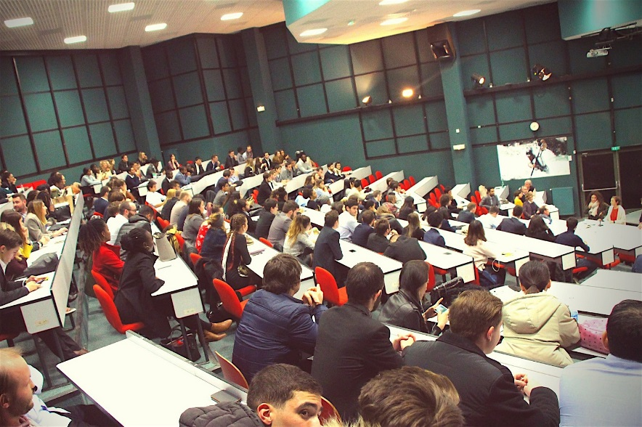
- 构建高层次学员之间的互动交流、学习平台，构建优质的人脉资源平台，创造全新国际发展机遇。

招生对象
有博士学位者可申请博士后课程；有硕士学位者可申请访问学者课程；本科毕业者可申请助理研究员课程。

入学条件
- 博士后申请人为获得博士学位5 年以内人员。（申请人为获得博士学位 5 年以上人员申请人可申请访问学者）
- 访问学者申请人为获得硕士及硕士以上学位人员。
- 助理研究员申请人为获得本科学位人员。

项目特色
- 欧美名校博士后研究项目，学员获得三大名校——斯坦福、UC伯克利和加州州立大学蒙特利湾分校的博士后研修证书，修习结束后颁发加州州立大学蒙特利湾分校的博士后证书；
- 突破传统的课堂教学范式，前沿课题研究、研究交流和导师指导贯穿项目始终；
- 学员灵活安排赴美国研究学习，近距离感受北美名校的良好学术氛围；
- 免语言成绩，中英双语培养模式。

授课方式
- 提供三种方式：
- 全部在中国上课，有翻译，上2天研究课外加3个月的老师网络指导课程；
- 在美国学习一周，其余在中国上课。
- 三类课程(博士后、访问学者、助理研究员)并班上课。
- 出站要求：1年内写1篇文章，交由学校修改及发表。
学术安排
- 根据加州州立大学研究员培养方案进行教学安排，由加州州立大学、斯坦福大学以及UC伯克利大学的资深师资授课。
- 学员有专门的国外博士生导师指导，为学员提供丰富学术研究的交流平台。
- 会参加1次在中国或海外举办的国际学术研讨会。
- 学员在导师指导下展开学术研究，撰写博士后研究员、访问学者研究报告。
证书授予
参加美国培训6 天可得3 张高级结业证书(每校各发1 张)。
博士后学员在12 个月内完成学术文章发表可得加州州立大学颁发1 张博士后研究证书，证书内容包含三校授课及辅导。

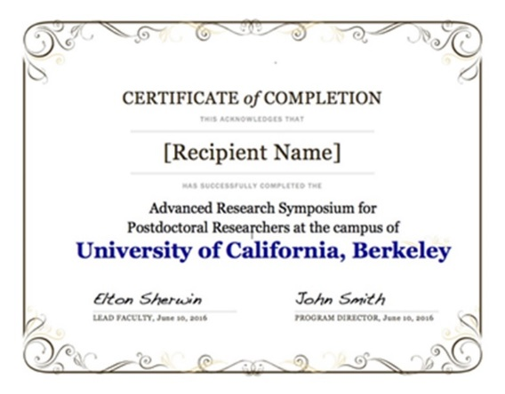
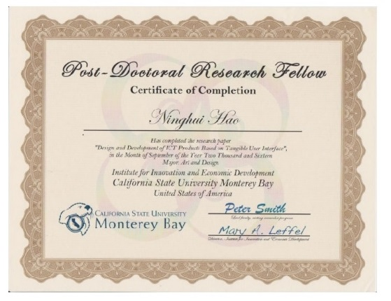

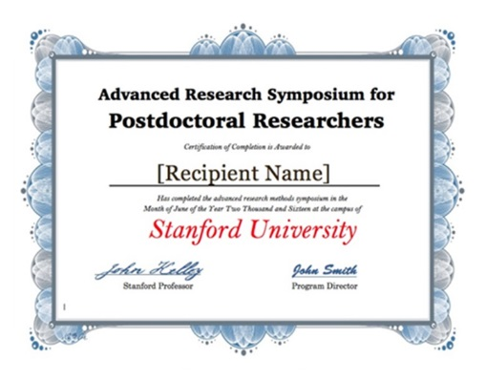
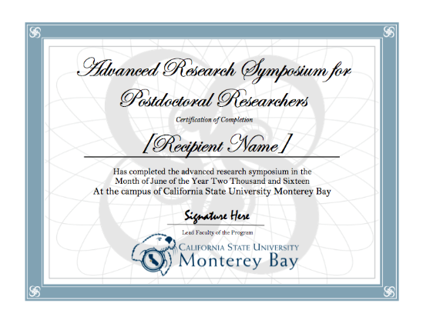

报名流程
入学申请流程：
1、提交以下资料：
(1) 最高学位证书复印件一份
(2) 身份证及护照复印件各一份
(3) 两寸白底护照照片三张
(4) 填写完整的美国加州州立大学博士后研究员/访问学者/助理研究员研究班申请表
2、校方审核资料通过后，发放入学通知信，交纳学习研究费用；
3、在国内学习及进行研究和辅导。
4、完成研究课题，颁发加州州立大学博士后研究员/访问学者/助理研究员证书。
学习费用
- 申请费RMB2000元/人（不成功全额退还）
- 学习费用：$24,800.00美元

联系方式
联系人：杜老师
电话：010-62717852
邮箱：13121135903 @qq.com

博士后研究项目申请表

斯坦福大学、加州州立大学、UC伯克利大学
在博士后研究计划中，教师提供研究监督和研究论文指导。鼓励研究人员参加更多的研究会议或研讨会，以提高他们的研究能力和经验。

姓名: _________________________ _______________________ ___________________
(姓) (名)

出生年月: _____ /_____ /_____ (月/日/年)

计划进入的大学: 美国加州州立大学蒙特利湾分校

最后学历毕业院校: ______________________________________________

家庭住址: ______________________________________________________________

城市: ______________ 省: ___________ 国家:____________ 邮编:________

E-mail:_______________________________ 座机: _________________________

手机：_________________________

国籍: ___________________________ 身份证号：___________________________

护照号：___________________________
提交材料:
A. 博士学位或者最后学位学位证复印件
B. 博士学习或者最后学位学习期间的成绩单
C. 个人简历（中英文）
D. 1500 字以上的研究计划（中英文）
E. 驾照或者护照、身份证复印件

请填写本表格，连同上述文件及申请费提交至本中心

X_____________________________________ ______________________________
(学生签名) (日期)

